Ngày soạn:…/…/…
Ngày dạy:…/…/…

CHƯƠNG 1: ESTER – LIPID

BÀI 1. ESTER – LIPID

I. MỤC TIÊU

1. Kiến thức
Sau bài học này, HS sẽ:
- Nêu được khái niệm về lipid, chất béo, acid béo, đặc điểm cấu tạo phân tử ester.
- Viết được công thức cấu tạo và gọi được tên một số ester đơn giản ( số nguyên tử C trong phân tử ≤ 5) và thường gặp.
- Trình bày được phương pháp điều chế ester và ứng dụng của một số ester.
- Trình bày được đặc điểm về tính chất vật lí và tính chất hoá học cơ bản của ester (phản ứng thuỷ phân) và của chất béo (phản ứng hydrogen hoá chất béo lỏng, phản ứng oxi hoá chất béo bởi oxygen không khí).
- Trình bày được các ứng dụng của chất béo và acid béo và acid béo (omega – 3 và omega – 6).

2. Phát triển năng lực
Năng lực chung:
- Năng lực giao tiếp và hợp tác: Chủ động giao tiếp trong nhóm, trình bày rõ ý tưởng cá nhân và hỗ trợ nhau hoàn thành nhiệm vụ chung, tự tin và biết kiểm soát cảm xúc, thái độ khi nói trước nhiều người.
- Năng lực giải quyết vấn đề và sáng tạo: Thu thập và làm rõ thông tin có liên quan đến vấn đề; phân tích để xây dựng được các ý tưởng phù hợp.
Năng lực đặc thù:
- Năng lực vận dụng kiến thức, kĩ năng đã học: Nhận ra, giải thích được vấn đề thực tiễn dựa trên kiến thức hoá học.
- Năng lực tìm hiểu tự nhiên dưới góc độ hoá học:
  - Sử dụng được ngôn ngữ, hình vẽ, sơ đồ, biểu bảng để biểu đạt quá trình tìm hiểu vấn đề và kết quả tìm kiếm.
  - Viết được báo cáo quá trình tìm hiểu.
- Năng lực nhận thức hoá học:
  - Nêu được khái niệm về lipid, chất béo, acid béo, đặc điểm cấu tạo phân tử ester.
  - Viết được công thức cấu tạo và gọi được tên một số ester đơn giản ( số nguyên tử C trong phân tử ≤ 5) và thường gặp.
  - Trình bày được phương pháp điều chế ester và ứng dụng của một số ester.
  - Trình bày được đặc điểm về tính chất vật lí và tính chất hoá học cơ bản của ester (phản ứng thuỷ phân) và của chất béo (phản ứng hydrogen hoá chất béo lỏng, phản ứng oxi hoá chất béo bởi oxygen không khí).
  - Trình bày được các ứng dụng của chất béo và acid béo và acid béo (omega – 3 và omega – 6).
Năng lực số:
- 1.1.NC1b: HS tìm được thông tin thông qua việc quan sát, truy cập nội dung số trong video, tổ chức được tìm kiếm dữ liệu, thông tin và nội dung trong môi trường số.
- 2.1.NC1a: HS lựa chọn và sử dụng được các công nghệ số đơn giản (phần mềm trắc nghiệm/màn hình) để tương tác trả lời câu hỏi.
- 3.1.NC1a:Áp dụng được các cách tạo và chỉnh sửa nội dung ở các định dạng khác nhau.
- 6.2.NC1b: Điều chỉnh được các hệ thống AI để phù hợp với nhu cầu cụ thể.

3. Phát triển phẩm chất
- Tham gia tích cực hoạt động nhóm phù hợp với khả năng của bản thân.
- Cẩn trọng, trung thực và thực hiện các yêu cầu trong bài học.

II. THIẾT BỊ DẠY HỌC VÀ HỌC LIỆU

1. Đối với giáo viên
- Thiết bị dạy học: Máy tính, máy chiếu.
- Video AI được tạo bằng công cụ AI được dùng để khởi động bài học
- SGK, KHBD.

2. Đối với học sinh
- Tài liệu: SGK Hóa học 12.
- Tranh ảnh, tư liệu sưu tầm liên quan đến bài học theo yêu cầu của GV.

III. TIẾN TRÌNH DẠY HỌC

1. HOẠT ĐỘNG KHỞI ĐỘNG
a. Mục tiêu: HS có hứng thú học tập, nhu cầu tìm hiểu; dùng những kiến thức, kĩ năng cần thiết để thực hiện yêu cầu, khám phá kiến thức mới.
b. Nội dung: Quan sát hình ảnh GV cung cấp và thực hiện yêu cầu theo hướng dẫn của GV.
c. Sản phẩm: Câu trả lời của HS về ester – lipid.
d. Tổ chức thực hiện
Bước 1: GV chuyển giao nhiệm vụ học tập
- GV yêu cầu HS: Xem video AI được thiết kế để phục vụ bài dạy và trả lời câu hỏi xuất hiện trong video đó
1.1.NC1b: HS tìm được thông tin thông qua việc quan sát, truy cập nội dung số trong video
- GV yêu cầu HS: Quan sát các hình ảnh về ester:
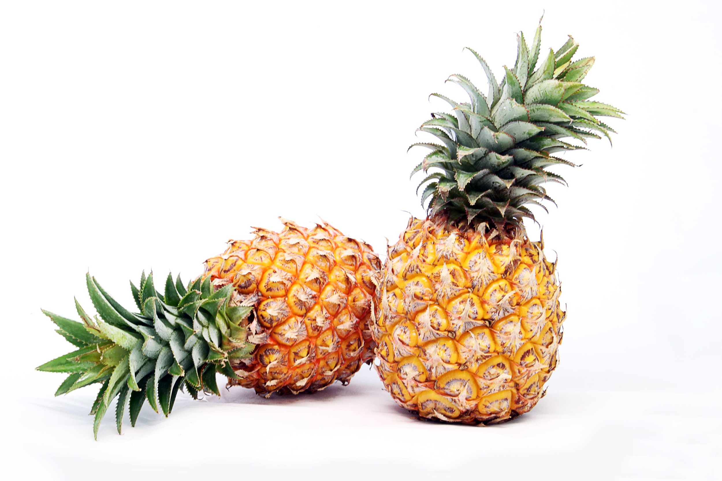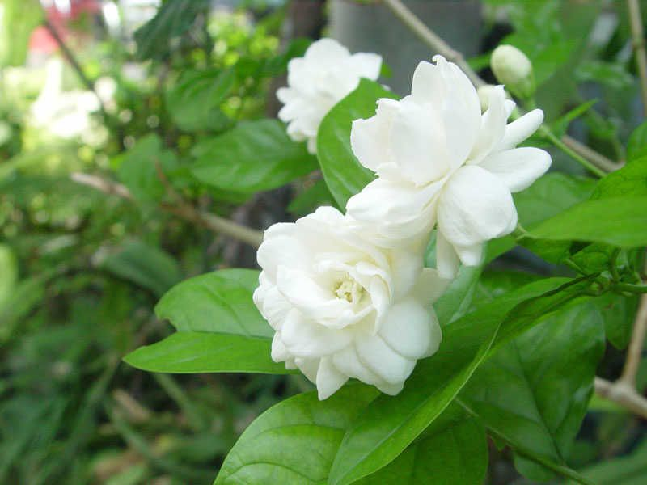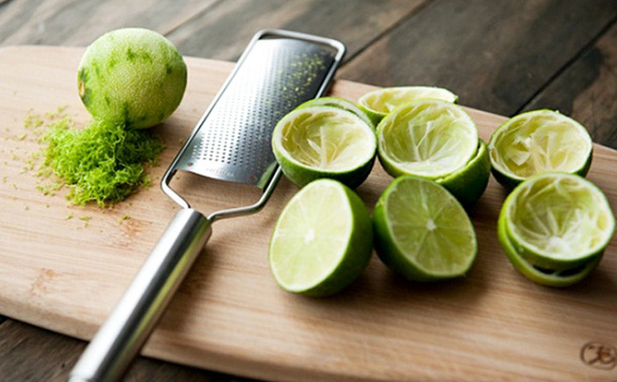
ethyl butyrate Benzyl acetate Lynalyl acetate
- GV nêu câu hỏi: Một số ester như ethyl butyrate, benzyl acetate, lynalyl acetate, geranyl acetate, ... Có mùi thơm nên được dùng làm hương liệu. Chất béo là thức ăn quan trọng của con người. Vậy ester và chất béo là gì? Chúng có tính chất vật lý và tính chất hoá học cơ bản?
Bước 2: HS tiếp nhận, thực hiện nhiệm vụ học tập
- HS làm việc cá nhân, quan sát hình và suy nghĩ trả lời câu hỏi của GV.
- GV hướng dẫn, hỗ trợ HS (nếu cần thiết).
Bước 3: Báo cáo kết quả hoạt động, thảo luận
- GV mời 2 – 3 HS trả lời câu hỏi:
- Các HS khác lắng nghe để nhận xét câu trả lời của bạn mình.
- GV khuyến khích HS có thể có nhiều ý kiến khác nhau.
Bước 4: Đánh giá kết quả thực hiện nhiệm vụ học tập
- GV nhận xét, đánh giá, dẫn dắt HS vào bài học: Để biết được câu trả lời của các bạn là đúng hay sai, đồng thời tìm hiểu thêm về tính chất vật lí, tính chất hóa học của ester - lipid, chúng ta cùng vào bài học ngày hôm nay Bài 1: Ester - lipid.

2. HOẠT ĐỘNG HÌNH THÀNH KIẾN THỨC

Hoạt động 1. Ester
a. Mục tiêu: HS trình bày được:
- Đặc điểm cấu tạo phân tử ester.
- Viết được công thức cấu tạo và gọi được tên một số ester đơn giản (số nguyên tử C trong phân tử $≤$ 5) và thường gặp.
- Trình bày được đặc điểm về tính chất vật lí và tính chất hóa học cơ bản của ester (phản ứng thủy phân).
- Trình bày được phương pháp điều chế ester và ứng dụng của một số ester.
b. Nội dung: HS đọc các thông tin trong SGK trang 6 – 10 và thực hiện yêu cầu của GV.
c. Sản phẩm: Câu trả lời của HS về khái niệm ester; danh pháp và tính chất vật lí của ester; tính chất hóa học, điều chế và ứng dụng của ester.
d. Tổ chức hoạt động:
HOẠT ĐỘNG CỦA GV - HS | DỰ KIẾN SẢN PHẨM | NLS
Nhiệm vụ 1: Khái niệm  Bước 1: GV chuyển giao nhiệm vụ học tập  - GV tổ chức cho HS: Quan sát hình sau:  - GV yêu cầu HS: Dựa vào kiến thức đã biết ở lớp 9 và lớp 11, trả lời câu hỏi: Chỉ ra dấu hiệu nhận dạng acid và ester.  - GV yêu cầu HS: Sử dụng Chatbot AI bằng điện thoại di động, tìm kiếm dấu hiệu nhận dạng acid và ester, sau đó đối chiếu với kết quả của GV.  - GV yêu cầu HS: Quan sát Hình 1.1.  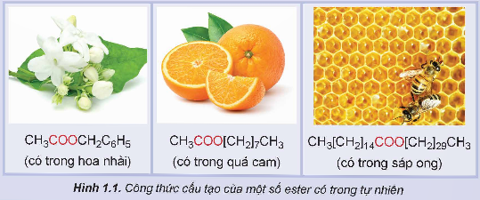  - GV yêu cầu HS: Dựa vào dấu hiệu rút ra ở trên, trả lời câu hỏi mục Hoạt động: Hãy nhận xét đặc điểm chung về cấu tạo của các ester trong hình.  - GV cung cấp thêm thông tin về cách thức tạo thành ester.  - GV yêu cầu HS: Từ thông tin được cung cấp, hãy: Viết công thức tổng quát của ester đơn chức.  - GV nêu câu hỏi mở rộng: Trong ester, R và R’ có nhất thiết phải là gốc hydrocarbon không?  - GV yêu cầu HS: Sử dụng Chatbot AI (Gemini/ ChatGPT) để tìm kiếm thêm thông tin, sau đó đối chiếu với kết quả của GV.  Bước 2: HS tiếp nhận, thực hiện nhiệm vụ học tập  - HS quan sát hình, vận dụng kiến thức đã học kết hợp đọc thông tin trong SGK để trả lời câu hỏi.  - GV hướng dẫn, hỗ trợ HS (nếu cần thiết).  Bước 3: Báo cáo kết quả hoạt động, thảo luận  - GV mời đại diện 2 – 3 HS trả lời câu hỏi.  * Trả lời câu hỏi của GV:  + Trong carboxylic acid, có nhóm -OH ở nhóm carboxyl; nếu thay thế nhóm này bằng nhóm -OR’ thì sẽ thu được ester.  * Trả lời câu hỏi mục Hoạt động: Trong cấu tạo của các chất ở Hình 1.1 đều có nhóm -COO.  * Trả lời câu hỏi mở rộng của GV:  + Công thức tổng quát của ester đơn chức: RCOOR’.  + R có thể không phải là gốc hydrocarbon nhưng R’ phải là gốc hydrocarbon.  - GV yêu cầu các HS khác: Lắng nghe, nhận xét, nêu ý kiến bổ sung (nếu có).  Bước 4: Đánh giá kết quả thực hiện nhiệm vụ học tập  - GV đánh giá câu trả lời của HS, đưa ra kết luận về khái niệm ester.  - GV chuyển sang nội dung mới. | I. Ester  1. Khái niệm  - Thay thế nhóm -OH ở nhóm -COOH của carboxylic acid bằng nhóm -OR’ thu được ester.  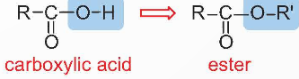  - Công thức chung của ester đơn chức: RCOOR’ (R: gốc hydrocarbon hoặc H; R’: gốc hydrocarbon). | 6.2.NC1b: Điều chỉnh được các hệ thống AI để phù hợp với nhu cầu cụ thể
  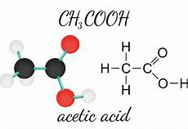 | 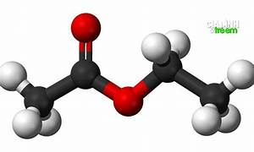
Nhiệm vụ 2: Danh pháp  Bước 1: GV chuyển giao nhiệm vụ học tập  - GV cung cấp kiến thức cho HS về cách gọi tên ester.  - GV yêu cầu HS: Dựa vào kiến thức vừa được cung cấp, trả lời câu hỏi mục Câu hỏi và bài tập SGK trang 7:  1. Viết công thức cấu tạo và gọi tên các đồng phân ester có công thức phân tử C₄H₈O₂.  2. Viết công thức cấu tạo của các ester có tên gọi sau đây:  a) methyl formate; b) isopropyl acetate;  c) ethyl propionate; d) methyl butyrate.  Bước 2: HS tiếp nhận, thực hiện nhiệm vụ học tập  - HS đọc thông tin trong SGK, suy nghĩ để trả lời câu hỏi.  - GV hướng dẫn, hỗ trợ HS (nếu cần thiết).  Bước 3: Báo cáo kết quả hoạt động, thảo luận  - GV mời đại diện 2 – 3 HS trả lời câu hỏi.  * Trả lời mục Câu hỏi và bài tập:  1.  2.  - GV yêu cầu các HS khác: Lắng nghe, nhận xét, nêu ý kiến bổ sung (nếu có).  Bước 4: Đánh giá kết quả thực hiện nhiệm vụ học tập  - GV đánh giá câu trả lời của HS, đưa ra kết luận về cách gọi tên ester.  - GV chuyển sang nội dung mới. | 2. Danh pháp  - Tên gọi của ester đơn chức: Tên gốc R’ + Tên gốc carboxylic acid.
  CTCT thu gọn | Tên gọi
  HCOOCH₂ – CH₂ – CH₃ | Propyl formate
  HCOOCH(CH₃)CH₃ | Isopropyl formate
  CH₃COOC₂H₅ | Ethyl acetate
  CH₃ – CH₂ – COO – CH₃ | Methyl propionate
  Tên gọi | CTCT thu gọn
  a) methyl formate | HCOOCH₃
  b) isopropyl acetate | CH₃COOCH(CH₃)₂
  c) ethyl propionate | CH₃CH₂COOC₂H₅
  d) methyl butyrate | CH₃CH₂CH₂COOCH₃
Nhiệm vụ 3: Tính chất vật lí  Bước 1: GV chuyển giao nhiệm vụ học tập  - GV tổ chức cho HS: Quan sát cấu tạo phân tử ester đơn chức sau.  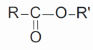  - GV yêu cầu HS: Dựa vào hình, trả lời câu hỏi: Em hãy cho biết ester có nguyên tử H linh động không? Đánh giá về khả năng tạo liên kết hydrogen giữa các phân tử ester.  - GV tổ chức cho HS: Nghiên cứu thông tin trong bảng mục Hoạt động SGK trang 7.  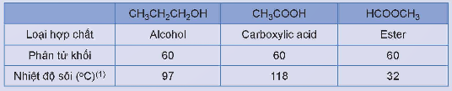  - GV yêu cầu HS: Dựa vào kiến thức đã suy luận, trả lời câu hỏi mục Hoạt động: Tại sao trong các hợp chất hữu cơ có phân tử khối tương đương trong bảng, ester lại có nhiệt độ sôi thấp nhất?  - GV tổ chức cho HS: Vận dụng kiến thức về ảnh hưởng của liên kết hydrogen đến tính chất vật lí thông qua mục Câu hỏi và bài tập: Cho ba hợp chất butan-1-ol, propanoic acid, methyl acetate và các giá trị nhiệt độ sôi (không theo thứ tự) là: 57ºC; 118ºC; 141ºC. Em hãy gán cho mỗi chất một giá trị nhiệt độ sôi thích hợp.  Bước 2: HS tiếp nhận, thực hiện nhiệm vụ học tập  - HS quan sát hình, đọc thông tin trong SGK, suy nghĩ để trả lời câu hỏi.  - GV hướng dẫn, hỗ trợ HS (nếu cần thiết).  Bước 3: Báo cáo kết quả hoạt động, thảo luận  - GV mời đại diện 2 – 3 HS trả lời câu hỏi.  * Trả lời câu hỏi của GV:  + Ester không có H linh động, không tạo được liên kết hydrogen với nhau.  * Trả lời câu hỏi mục Hoạt động: Nhiệt độ sôi của ester thấp hơn nhiều so với hai chất còn lại do ester không có khả năng tạo liên kết hydrogen.  * Trả lời mục Câu hỏi và bài tập: Butan-1-ol: 118ºC; propanoic acid: 141ºC; methyl acetate: 57ºC. Do carboxylic acid và alcohol có liên kết hydrogen nên có nhiệt độ sôi cao hơn ester. Carboxylic acid có liên kết hydrogen ở dạng dimer nên có nhiệt độ sôi cao hơn alcohol.  - GV yêu cầu các HS khác: Lắng nghe, nhận xét, nêu ý kiến bổ sung (nếu có).  Bước 4: Đánh giá kết quả thực hiện nhiệm vụ học tập  - GV đánh giá câu trả lời của HS, đưa ra kết luận về tính chất vật lí của ester.  - GV chuyển sang nội dung mới. | 3. Tính chất vật lí  - Các phân tử ester không tạo liên kết hydrogen với nhau ⇒ nhiệt độ sôi của ester thấp hơn nhiều so với alcohol và carboxylic acid có cùng phân tử khối.  - Trạng thái tồn tại (ở nhiệt độ phòng):  + Ester có phân tử khối thấp và trung bình: thường là chất lỏng;  + Ester có phân tử khối lớn: thường ở dạng rắn.  - Ester nhẹ hơn nước, ít tan trong nước; một số có mùi thơm của hoa, quả chín.  Ví dụ:  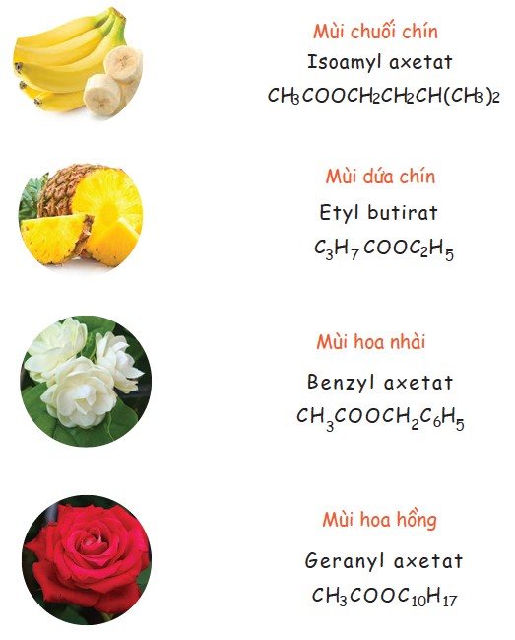
Nhiệm vụ 4: Tính chất hóa học  Bước 1: GV chuyển giao nhiệm vụ học tập  - GV chia lớp thành 4 nhóm.  - GV hướng dẫn và thực hiện mẫu phản ứng thủy phân ester như mục Hoạt động SGK trang 8.  - GV tổ chức cho các nhóm tự thực hiện thí nghiệm theo hướng dẫn.  - GV yêu cầu HS: Dựa vào hiện tượng quan sát được trong quá trình làm thí nghiệm, vận dụng kiến thức đã học để hoàn thành phiếu bài tập số 1 (đính kèm dưới hoạt động).  Bước 2: HS tiếp nhận, thực hiện nhiệm vụ học tập  - HS quan sát và thực hành thí nghiệm, đọc thông tin trong SGK, thảo luận nhóm để hoàn thành phiếu bài tập số 1.  - GV hướng dẫn, hỗ trợ HS (nếu cần thiết).  Bước 3: Báo cáo kết quả hoạt động, thảo luận  - GV mời đại diện 2 – 3 HS trả lời câu hỏi.  * Trả lời Phiếu bài tập số 1 (đính kèm dưới hoạt động).  - GV yêu cầu các HS khác: Lắng nghe, nhận xét, nêu ý kiến bổ sung (nếu có).  Bước 4: Đánh giá kết quả thực hiện nhiệm vụ học tập  - GV đánh giá câu trả lời của HS, đưa ra kết luận về tính chất hóa học của ester.  - GV chuyển sang nội dung mới. | 4. Tính chất hóa học  a) Phản ứng thủy phân ester trong môi trường acid  - Trong môi trường acid, ester bị thủy phân tạo thành carboxylic acid và alcohol (hoặc phenol) tương ứng.  - Phương trình tổng quát:  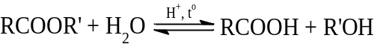  - Phản ứng thủy phân ester trong môi trường acid là phản ứng thuận nghịch.  b) Phản ứng thủy phân ester trong môi trường base (phản ứng xà phòng hóa)  - Trong môi trường base, ester bị thủy phân tạo thành muối carboxylate và alcohol.  - Phương trình tổng quát:
Nhiệm vụ 5: Điều chế  Bước 1: GV chuyển giao nhiệm vụ học tập  - GV cung cấp kiến thức cho HS về phản ứng ester hóa.  - GV nêu câu hỏi liên hệ: Phản ứng ester hóa là phản ứng nghịch của phản ứng nào?  - GV tổ chức cho HS: Vận dụng kiến thức đã học thông qua hoạt động ở mục Câu hỏi và bài tập: Isoamyl acetate có mùi thơm đặc trưng của chuối chín nên còn được gọi là dầu chuối. Khi đun nóng hỗn hợp gồm 16,2 g acetic acid và 15,2 gam isoamyl alcohol ((CH₃)₂CHCH₂CH₂OH) với xúc tác là H₂SO₄ đặc, thu được 14,16 g dầu chuối. Tính hiệu suất của phản ứng điều chế dầu chuối trên.  Bước 2: HS tiếp nhận, thực hiện nhiệm vụ học tập  - HS đọc thông tin trong SGK, suy nghĩ, thực hiện yêu cầu của GV.  - GV hướng dẫn, hỗ trợ HS (nếu cần thiết).  Bước 3: Báo cáo kết quả hoạt động, thảo luận  - GV mời đại diện 2 – 3 HS trả lời câu hỏi.  * Trả lời câu hỏi của GV: Phản ứng ester hóa là phản ứng nghịch của phản ứng thủy phân ester trong môi trường acid.  * Trả lời mục Câu hỏi và bài tập:  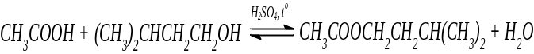  $n_{acid}= \frac{16,2}{60}=0,27$(mol)  $n_{alcohol}= \frac{15,2}{88}$ = 0,1727 (mol)  $n_{ester}= \frac{14,16}{130}$ = 0,1089 (mol).  Vậy, hiệu suất phản ứng được tính theo alcohol:  H = $\frac{0,1089}{0,1727} .$100% = 63,1%.  - GV yêu cầu các HS khác: Lắng nghe, nhận xét, nêu ý kiến bổ sung (nếu có).  Bước 4: Đánh giá kết quả thực hiện nhiệm vụ học tập  - GV đánh giá câu trả lời của HS, đưa ra kết luận về phương pháp điều chế ester.  - GV chuyển sang nội dung mới. | 5. Điều chế  - Ester thường được điều chế bằng phản ứng ester hóa giữa carboxylic acid và alcohol, xúc tác acid (thường dùng H₂SO₄ đặc).  - Phương trình tổng quát:  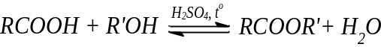
Nhiệm vụ 6: Ứng dụng  Bước 1: GV chuyển giao nhiệm vụ học tập  - GV chia lớp thành 4 nhóm.  - GV yêu cầu HS: Nghiên cứu thông tin trong SGK, kết hợp tìm hiểu thêm thông tin trên internet để trả lời câu hỏi mục Hoạt động: Em hãy tìm hiểu và trình bày về ứng dụng của một ester mà em biết.  -GV yêu cầu HS: Sử dụng Canva để vẽ sơ đồ tư duy, trình bày lại ứng dụng của một ester mà em biết.  Bước 2: HS tiếp nhận, thực hiện nhiệm vụ học tập  - HS đọc và tìm hiểu thông tin về ứng dụng của ester, thực hiện yêu cầu của GV.  - GV hướng dẫn, hỗ trợ HS (nếu cần thiết).  Bước 3: Báo cáo kết quả hoạt động, thảo luận  - GV mời đại diện 2 – 3 HS trả lời câu hỏi.  * Trả lời câu hỏi mục Hoạt động (DKSP).  - GV yêu cầu các HS khác: Lắng nghe, nhận xét, nêu ý kiến bổ sung (nếu có).  Bước 4: Đánh giá kết quả thực hiện nhiệm vụ học tập  - GV đánh giá câu trả lời của HS, đưa ra kết luận về ứng dụng của ester.  - GV chuyển sang nội dung mới. | 6. Ứng dụng  - Làm chất tạo hương trong công nghiệp thực phẩm (ethyl butyrate, benzyl acetate,…), mĩ phẩm (linalyl acetate, geranyl acetate,..).  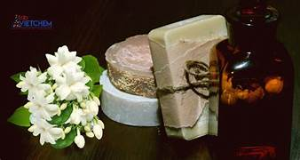  Benzyl acetate có trong hoa nhài  - Làm chất dẻo (poly(methyl methacrylate)), sơn tường (polyacrylate).  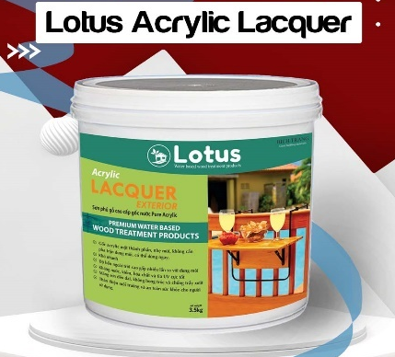  Sơn acrylic  - Làm dược phẩm (aspirin, methyl salicylate,…).  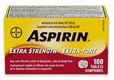  - Làm dung môi tách, chiết chất hữu cơ (ethyl acetate), pha sơn (butyl acetate).  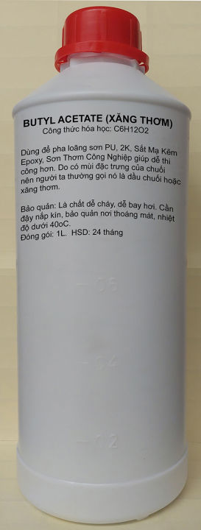 | 3.1.NC1a:Áp dụng được các cách tạo và chỉnh sửa nội dung ở các định dạng khác nhau.

PHIẾU BÀI TẬP 1
TÍNH CHẤT HÓA HỌC CỦA ESTER
Họ và tên:
Lớp:
Câu 1: Cho biết hiện tượng trước và sau khi đun cách thủy ống nghiệm (1) và (2).
….……………………………………………………………………………………………………………………………………………………………………………………………………………………………………………………………………………………………………………………………………………………………………………………………………………………………………………………
….……………………………………………………………………………………
Câu 2: Tại sao ban đầu chất lỏng trong cả hai ống nghiệm lại tách thành hai lớp? Ester thuộc lớp nào?
….……………………………………………………………………………………………………………………………………………………………………………………………………………………………………………………………………………………………………………………………………………………………………………………………………………………………………………………
….……………………………………………………………………………………
Câu 3: Phản ứng thủy phân ester trong môi trường acid hay môi trường kiềm xảy ra tốt hơn?
….……………………………………………………………………………………………………………………………………………………………………………………………………………………………………………………………………………………………………………………………………………………………………………………………………………………………………………………
….……………………………………………………………………………………
….……………………………………………………………………………………
Câu 4: Em hãy so sánh điểm giống nhau và khác nhau của phản ứng thủy phân ester CH₃COOCH₃ trong môi trường acid và môi trường base.
….……………………………………………………………………………………………………………………………………………………………………………………………………………………………………………………………………………………………………………………………………………………………………………………………………………………………………………………
….……………………………………………………………………………………
….…………………………………………………………………………………… Câu 5: Hoàn thành phương trình hóa học của các phản ứng sau:
a) CH₃COOC₂H₅ + H₂O (trong dung dịch H₂SO₄, đun nóng).
b) HCOOCH₃ + NaOH (dung dịch, đun nóng).
….……………………………………………………………………………………………………………………………………………………………………………………………………………………………………………………………………………………………………………………………………………………………………………………………………………………………………………………
….……………………………………………………………………………………
….…………………………………………………………………………………… Câu 6: Propyl ethanoate là ester có mùi đặc trưng của quả lê, còn methyl butanoate là ester có mùi đặc trưng của quả táo.
a) Viết công thức cấu tạo của propyl ethanoate và methyl butanoate.
b) Viết phương trình hóa học của phản ứng thủy phân propyl ethanoate và methyl butanoate trong môi trường acid và môi trường base.
….……………………………………………………………………………………………………………………………………………………………………………………………………………………………………………………………………………………………………………………………………………………………………………………………………………………………………………………
….……………………………………………………………………………………
….……………………………………………………………………………………
Gợi ý trả lời
PHIẾU BÀI TẬP 1
TÍNH CHẤT HÓA HỌC CỦA ESTER
Họ và tên:
Lớp:
Câu 1: Cho biết hiện tượng trước và sau khi đun cách thủy ống nghiệm (1) và (2).
- Trước khi đun: chất lỏng ở cả hai ống nghiệm tách thành hai lớp.
- Sau khi đun: ống nghiệm (1): thể tích lớp chất lỏng phía trên giảm; ống nghiệm (2): tạo thành hỗn hợp đồng nhất.
Câu 2: Tại sao ban đầu chất lỏng trong cả hai ống nghiệm lại tách thành hai lớp? Ester thuộc lớp nào?
- Vì ester ít tan trong nước; trong khi đó cả H₂SO₄ và NaOH đều tan tốt trong nước ⇒ ester và hai chất này không hòa tan vào nhau ⇒ tách lớp.
- Ester thường nhẹ hơn nước nên thuộc lớp bên trên.
Câu 3: Phản ứng thủy phân ester trong môi trường acid hay môi trường kiềm xảy ra tốt hơn?
Thủy phân ester trong môi trường kiềm xảy ra tốt hơn.
Câu 4: Em hãy so sánh điểm giống nhau và khác nhau của phản ứng thủy phân ester CH₃COOCH₃ trong môi trường acid và môi trường base.
Môi trường  Yếu tố | Acid | Base
Giống | - Sản phẩm thường có alcohol.
Khác | - Phản ứng thuận nghịch. | - Phản ứng một chiều.
Câu 5: Hoàn thành phương trình hóa học của các phản ứng sau:
a) CH₃COOC₂H₅ + H₂O (trong dung dịch H₂SO₄, đun nóng).
b) HCOOCH₃ + NaOH (dung dịch, đun nóng).
a)
b) HCOOCH₃ + NaOH $\underset{→}{t^{o}}$ HCOONa + CH₃OH
Câu 6: Propyl ethanoate là ester có mùi đặc trưng của quả lê, còn methyl butanoate là ester có mùi đặc trưng của quả táo.
a) Viết công thức cấu tạo của propyl ethanoate và methyl butanoate.
b) Viết phương trình hóa học của phản ứng thủy phân propyl ethanoate và methyl butanoate trong môi trường acid và môi trường base.
a) Propyl ethanoate: CH₃COOCH₂CH₂CH₃.
Methyl butanoate: CH₃CH₂CH₂COOCH₃.
b) Thủy phân propyl ethanoate:
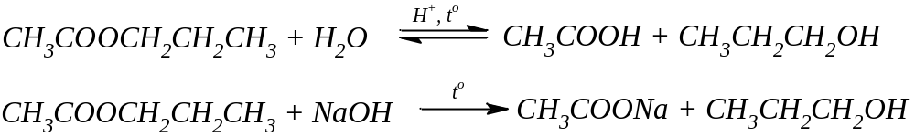
Thủy phân methyl butanoate:
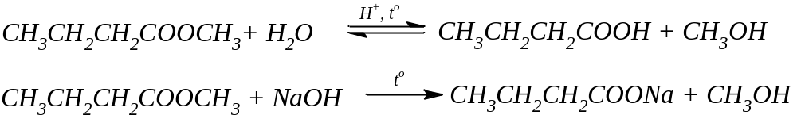

Hoạt động 2. Lipid
a. Mục tiêu: HS sẽ
- Nêu được khái niệm lipid, chất béo, acid béo.
- Trình bày được đặc điểm về tính chất vật lí và tính chất hóa học cơ bản của chất béo (phản ứng hydrogen hóa chất béo lỏng, phản ứng oxi hóa chất béo bởi oxygen không khí).
- Trình bày được ứng dụng của chất béo và acid béo (omega-3 và omega-6).
b. Nội dung: HS quan sát hình ảnh GV cung cấp, đọc thông tin trong SGK trang 10 – 12 và trả lời các câu hỏi của GV.
c. Sản phẩm: Câu trả lời của HS về khái niệm lipid, chất béo, acid béo; đặc điểm về tính chất vật lí và tính chất hóa học cơ bản của chất béo; ứng dụng của chất béo và acid béo (omega-3 và omega-6).
d. Tổ chức hoạt động:
HOẠT ĐỘNG CỦA GV - HS | DỰ KIẾN SẢN PHẨM
Nhiệm vụ 1: Khái niệm về lipid, chất béo, acid béo  Bước 1 : GV chuyển giao nhiệm vụ học tập  - GV yêu cầu HS: Quan sát hình ảnh sau.  - GV yêu cầu HS: Thảo luận nhóm đôi, dựa vào hình ảnh và thông tin trong SGK, cho biết: Lipid là hợp chất hữu cơ có ở đâu? Em hãy dự đoán về tính tan của lipid.  - GV cung cấp cho HS: Thông tin về các loại lipid phổ biến.  - GV cung cấp dữ kiện về cấu tạo phân tử và tính chất của chất béo:  + Chất béo là hợp chất hữu cơ chỉ chứa một loại nhóm chức.  + Đun nóng chất béo với nước (xúc tác H₂SO₄), thu được RCOOH (các acid béo) và C₃H₅(OH)₃ (glycerol).  - GV yêu cầu HS: Dựa vào thông tin được cung cấp, suy nghĩ và hoàn thành phiếu bài tập số 2 (đính kèm dưới hoạt động).  - GV tổ chức cho HS: Vận dụng kiến thức đã học thông qua thực hiện yêu cầu mục Câu hỏi và bài tập: Viết công thức cấu tạo của chất béo được tạo thành từ glycerol và palmitic acid.  - GV yêu cầu HS: Quan sát hình sau:  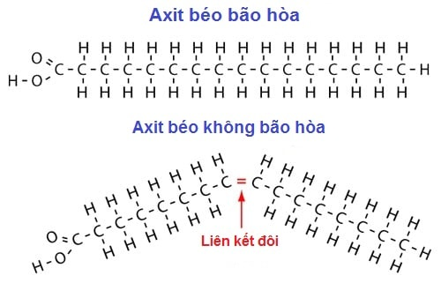  - GV yêu cầu HS: Dựa vào hình và thông tin trong SGK trang 10, cho biết: Acid béo là carboxylic acid loại nào (đơn chức, đa chức, tạp chức)? Em có nhận xét gì về gốc hydrocarbon trong phân tử acid béo?  Bước 2: HS tiếp nhận, thực hiện nhiệm vụ học tập  - HS quan sát hình ảnh, đọc thông tin trong bài, thảo luận nhóm để thực hiện yêu cầu của GV.  - GV hướng dẫn, hỗ trợ HS (nếu cần thiết): Ghi lại những HS tích cực, những HS chưa tích cực để điều chỉnh.  Bước 3: Báo cáo kết quả hoạt động, thảo luận  - GV mời đại diện 2 - 3 HS xung phong trả lời:  * Trả lời câu hỏi của GV (DKSP).  * Trả lời Phiếu bài tập số 2 (đính kèm dưới hoạt động).  * Trả lời mục Câu hỏi và bài tập:  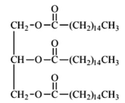  - Các HS khác lắng nghe, nhận xét, nêu ý kiến bổ sung (nếu có).  Bước 4: Đánh giá kết quả thực hiện nhiệm vụ học tập  - GV đánh giá câu trả lời của HS, đưa ra kết luận về khái niệm lipid, chất béo, acid béo.  - GV chuyển sang nội dung mới. | II. Lipid  1. Khái niệm về lipid, chất béo, acid béo  - Lipid:  + Khái niệm: Hợp chất hữu cơ có trong tế bào sống, không tan trong nước, tan trong dung môi hữu cơ không phân cực.  + Phân loại (dựa trên cấu tạo): chất béo, sáp, steroid, phospholipid,…  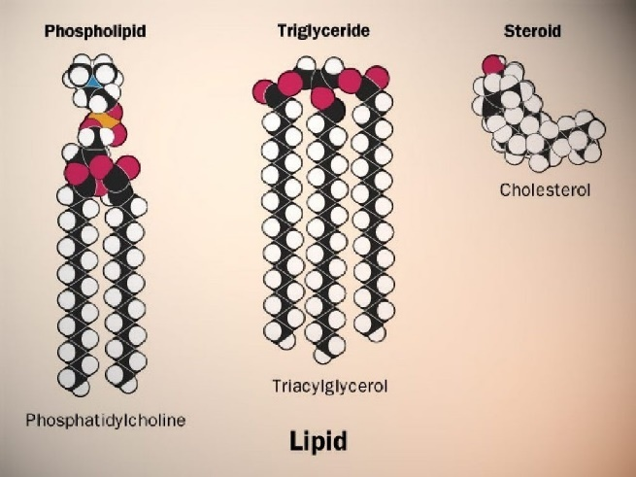  - Chất béo (triglyceride):  + Khái niệm: là triester của glycerol với acid béo.  + Công thức chung: (RCOO)₃C₃H₅ (R là các gốc hydrocarbon giống hoặc khác nhau).  - Acid béo:  + Khái niệm: là carboxylic acid đơn chức, hầu hết có mạch carbon dài, không phân nhánh, có số nguyên tử carbon chẵn.  + Gốc hydrocarbon trong acid béo: gốc no (acid béo bão hòa) hoặc không no chứa liên kết đôi (acid béo không bão hòa).
  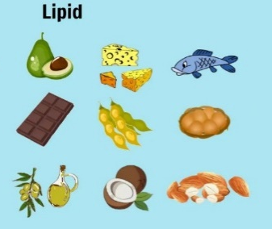 | 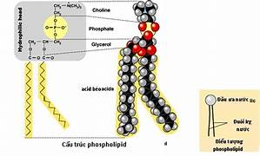
Nhiệm vụ 2: Tính chất vật lí của chất béo  Bước 1 : GV chuyển giao nhiệm vụ học tập  - GV yêu cầu HS: Dựa vào kiến thức thực tế và thông tin đã biết về các gốc acid béo có trong dầu, mỡ, hoàn thành bảng sau:  - GV cung cấp kiến thức về chất béo rắn và chất béo lỏng.  - GV yêu cầu HS: Quan sát hình sau:  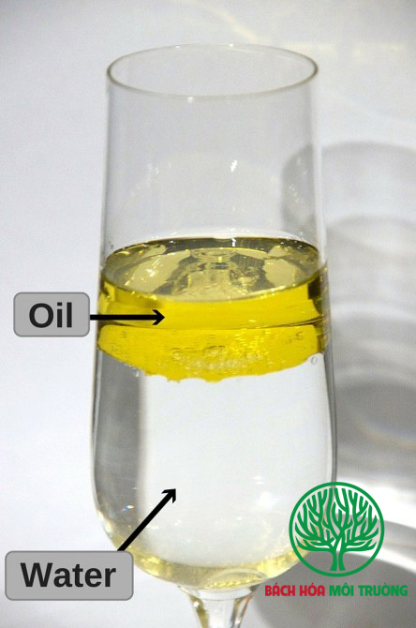  - GV nêu câu hỏi: Từ hình trên, em có nhận xét gì về tính chất vật lí của chất béo (khối lượng riêng so với nước, tính tan)?  Bước 2: HS tiếp nhận, thực hiện nhiệm vụ học tập  - HS quan sát hình, đọc thông tin trong bài để thực hiện yêu cầu của GV.  - GV hướng dẫn, hỗ trợ HS (nếu cần thiết): Ghi lại những HS tích cực, những HS chưa tích cực để điều chỉnh.  Bước 3: Báo cáo kết quả hoạt động, thảo luận  - GV mời đại diện 2 - 3 HS xung phong trả lời.  * Trả lời câu hỏi của GV (DKSP).  - Các HS khác lắng nghe, nhận xét, nêu ý kiến bổ sung (nếu có).  Bước 4: Đánh giá kết quả thực hiện nhiệm vụ học tập  - GV nhận xét, đánh giá câu trả lời của HS; đưa ra kết luận về tính chất vật lí của chất béo.  - GV chuyển sang nội dung mới. | 2. Tính chất vật lí của chất béo  - Tính chất vật lí chung: nhẹ hơn nước, không tan trong nước, dễ tan trong dung môi hữu cơ ít phân cực hoặc không phân cực.
  Phân loại | ………………. | ……………….
  Minh họa | 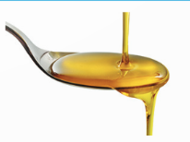 | 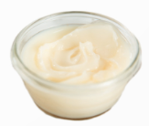
  Phân loại | Chất béo lỏng | Chất béo rắn
  Đặc điểm | Trong phân tử có nhiều gốc acid béo không no. | Trong phân tử có nhiều gốc acid béo no.
  Minh họa
Nhiệm vụ 3: Tính chất hóa học của chất béo  Bước 1 : GV chuyển giao nhiệm vụ học tập  - GV yêu cầu HS: Dựa vào kiến thức đã biết, trả lời câu hỏi: Chất béo có cấu tạo giống ester, vậy chất béo sẽ có loại phản ứng nào?  - GV tổ chức cho HS: Quan sát công thức của một chất béo không no.  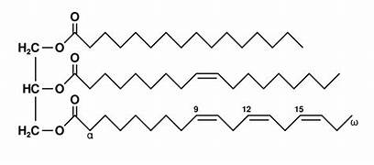  - GV nêu câu hỏi: Dựa vào cấu tạo của gốc hydrocarbon trong chất béo không no, theo em, loại chất béo này còn có phản ứng nào?  - GV tổ chức cho HS: Vận dụng kiến thức đã học vào thực tế: Từ dầu thực vật, làm thế nào để thu được bơ thực vật?  - GV yêu cầu HS: Làm việc cá nhân, trả lời mục Câu hỏi và bài tập: Viết phương trình hóa học của phản ứng hydrogen hóa chất béo được tạo thành từ glycerol và linoleic acid.  - GV cung cấp kiến thức về lí do dầu mỡ bị ôi.  Bước 2: HS tiếp nhận, thực hiện nhiệm vụ học tập  - HS quan sát hình, đọc thông tin trong bài để thực hiện yêu cầu của GV.  - GV hướng dẫn, hỗ trợ HS (nếu cần thiết): Ghi lại những HS tích cực, những HS chưa tích cực để điều chỉnh.  Bước 3: Báo cáo kết quả hoạt động, thảo luận  - GV mời đại diện 2 - 3 HS xung phong trả lời.  * Trả lời câu hỏi của GV (DKSP).  * Trả lời mục Câu hỏi và bài tập:  (CH₃[CH₂]₄CHCHCH₂CHCH[CH₂]₇COO)₃C₃H₅ + 6H₂ $\underset{→}{t^{o}, p, xt}$(CH₃[CH₂]₁₆COO)₃C₃H₅  - Các HS khác lắng nghe, nhận xét, nêu ý kiến bổ sung (nếu có).  Bước 4: Đánh giá kết quả thực hiện nhiệm vụ học tập  - GV nhận xét, đánh giá câu trả lời của HS; đưa ra kết luận về tính chất hóa học của chất béo.  - GV chuyển sang nội dung mới. | 3. Tính chất hóa học của chất béo  - Ngoài phản ứng thủy phân (tương tự ester), chất béo còn có:  a) Phản ứng hydrogen hóa  - Chất béo không no phản ứng với hydrogen (có xúc tác, điều kiện thích hợp) tạo thành chất béo no.  Ví dụ:  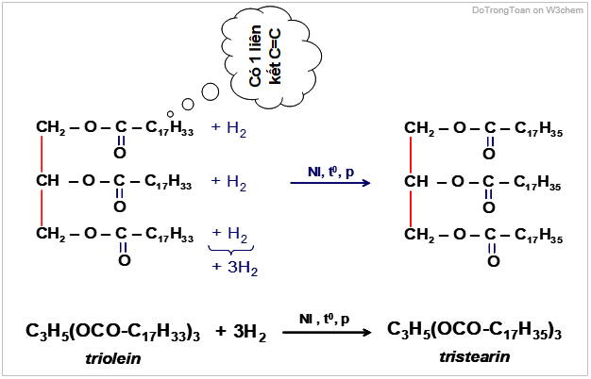  - Ứng dụng: làm bơ thực vật nhân tạo từ dầu thực vật.  b) Phản ứng oxi hóa chất béo bởi oxygen không khí  - Nguyên nhân dầu mỡ bị ôi: Các gốc acid béo không no trong chất béo có thể bị oxi hóa chậm bởi oxygen khi để lâu trong không khí, tạo hợp chất có mùi khó chịu.  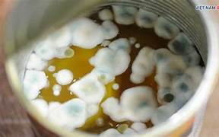  Dầu mỡ bị hỏng
Nhiệm vụ 4: Ứng dụng của chất béo và acid béo  Bước 1 : GV chuyển giao nhiệm vụ học tập  - GV yêu cầu HS: Quan sát hình sau.  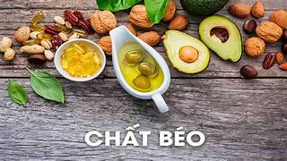  - GV yêu cầu HS: Dựa vào hình kết hợp tìm hiểu thông tin trong SGK, trả lời câu hỏi: Em hãy cho biết các ứng dụng của chất béo và acid béo.  Bước 2: HS tiếp nhận, thực hiện nhiệm vụ học tập  - HS quan sát hình, đọc thông tin trong bài để thực hiện yêu cầu của GV.  - GV hướng dẫn, hỗ trợ HS (nếu cần thiết): Ghi lại những HS tích cực, những HS chưa tích cực để điều chỉnh.  Bước 3: Báo cáo kết quả hoạt động, thảo luận  - GV mời đại diện 2 - 3 HS xung phong trả lời.  * Trả lời câu hỏi của GV (DKSP).  - Các HS khác lắng nghe, nhận xét, nêu ý kiến bổ sung (nếu có).  Bước 4: Đánh giá kết quả thực hiện nhiệm vụ học tập  - GV nhận xét, đánh giá câu trả lời của HS; đưa ra kết luận về ứng dụng của chất béo và acid béo.  - GV chuyển sang nội dung luyện tập. | 4. Ứng dụng của chất béo và acid béo  - Chất béo:  + Nguồn cung cấp, dự trữ năng lượng ở người và động vật.  + Nguồn cung cấp acid béo thiết yếu cho cơ thể. Nhiều vitamin hòa tan tốt trong chất béo nên được vận chuyển, hấp thụ cùng với chất béo.  + Nguyên liệu cho ngành công nghiệp thực phẩm, sản xuất xà phòng, glycerol,…  - Acid béo: omega – 3 và omega – 6.  + Đặc điểm: acid béo không no với liên kết đôi đầu tiên ở vị trí số 3 và 6 khi đánh số từ nhóm methyl.  + Dầu cá biển chứa nhiều omega – 3.  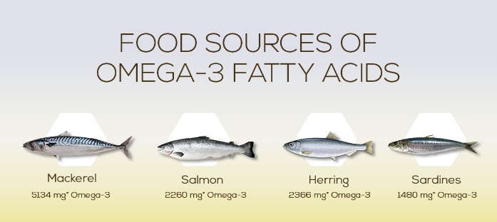  + Dầu thực vật chứa nhiều omega – 6.  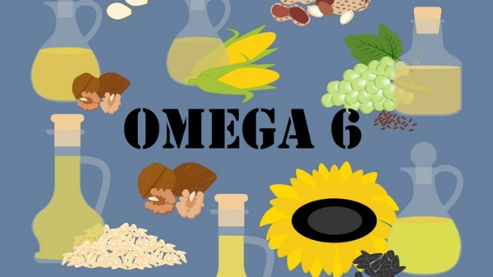  + Vai trò của omega – 3 và omega – 6: phòng ngừa nhiều loại bệnh.

PHIẾU BÀI TẬP 2
KHÁI NIỆM CHẤT BÉO
Họ và tên:
Lớp:
Câu 1: Hãy dự đoán loại nhóm chức và số lượng nhóm chức có trong chất béo, từ đó đề xuất công thức cấu tạo chung của chất béo.
…………………………………………………………………………………………………..
…………………………………………………………………………………………………..
…………………………………………………………………………………………………..
Câu 2: Chỉ ra điểm chung trong cấu tạo phân tử ester và chất béo. Từ điểm chung đó có thể dự đoán được tính chất hóa học cơ bản nào của chất béo?
…………………………………………………………………………………………………..
…………………………………………………………………………………………………..
…………………………………………………………………………………………………..
Câu 3: Dựa trên cấu tạo phân tử chất béo ở SGK trang 10, cho biết cấu tạo sau có phù hợp với chất béo không.
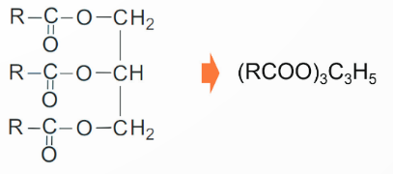
(R là gốc hydrocarbon giống nhau hoặc khác nhau).
…………………………………………………………………………………………………..
…………………………………………………………………………………………………..
…………………………………………………………………………………………………..
…………………………………………………………………………………………………..
Câu 4: Viết thông tin cần thiết để hoàn thành khái niệm chất béo.
Chất béo = Ester …………… chức, tạo bởi …………… và ……………
Công thức tổng quát:...……………………………………………………
Câu 5: Em hãy quan sát Hình 1.2 và nhận xét sự khác nhau về hàm lượng acid béo no/ không no trong dầu thực vật và mỡ động vật.
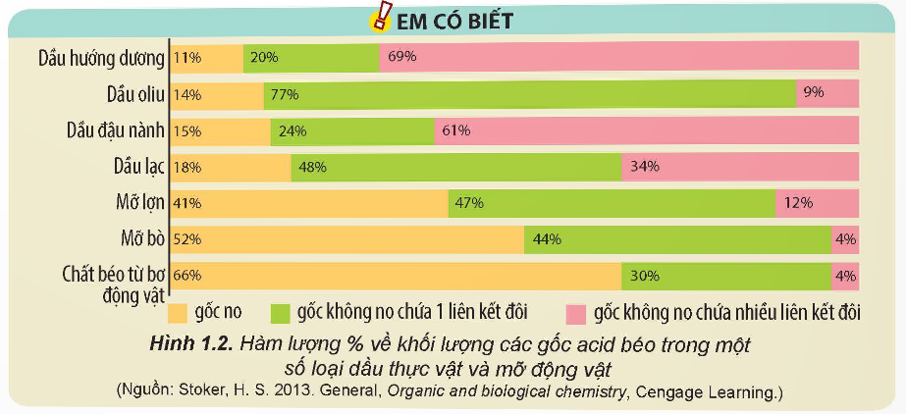
…………………………………………………………………………………………………..
…………………………………………………………………………………………………..
…………………………………………………………………………………………………..
…………………………………………………………………………………………………..
Gợi ý trả lời
PHIẾU BÀI TẬP 2
KHÁI NIỆM CHẤT BÉO
Họ và tên:
Lớp:
Câu 1: Hãy dự đoán loại nhóm chức và số lượng nhóm chức có trong chất béo, từ đó đề xuất công thức cấu tạo chung của chất béo.
Chất béo chứa ba nhóm chức ester, công thức chung: (RCOO)₃C₃H₅.
Câu 2: Chỉ ra điểm chung trong cấu tạo phân tử ester và chất béo. Từ điểm chung đó có thể dự đoán được tính chất hóa học cơ bản nào của chất béo?
- Ester và chất béo đều chứa nhóm chức ester.
⇒ Dự đoán: Chất béo có phản ứng thủy phân.
Câu 3: Dựa trên cấu tạo phân tử chất béo ở SGK trang 10, cho biết cấu tạo sau có phù hợp với chất béo không.
(R là gốc hydrocarbon giống nhau hoặc khác nhau).
Công thức này phù hợp với chất béo.
Câu 4: Viết thông tin cần thiết để hoàn thành khái niệm chất béo.
Chất béo = Ester ba chức, tạo bởi glycerol và acid béo.
Công thức tổng quát: (RCOO)₃C₃H₅.
Câu 5: Em hãy quan sát Hình 1.2 và nhận xét sự khác nhau về hàm lượng acid béo no/ không no trong dầu thực vật và mỡ động vật.
- Dầu thực vật chứa nhiều gốc acid béo không no.
- Mỡ động vật chứa nhiều gốc acid béo no.

3. HOẠT ĐỘNG LUYỆN TẬP
a. Mục tiêu: Củng cố kiến thức, giúp HS nêu được khái niệm lipid, chất béo, acid béo; tính chất vật lí, tính chất hóa học của chất béo; ứng dụng của chất béo và acid béo.
b. Nội dung: HS trả lời các câu hỏi trắc nghiệm liên quan đến nội dung bài học.
c. Sản phẩm: Câu trả lời của HS về khái niệm lipid, chất béo, acid béo; tính chất vật lí, tính chất hóa học của chất béo; ứng dụng của chất béo và acid béo.
d. Tổ chức thực hiện
Nhiệm vụ 1: Trả lời câu hỏi trắc nghiệm
Bước 1: GV chuyển giao nhiệm vụ học tập
- GV tổ chức trò chơi trắc nghiệm trên phần mềm Quizizz (hoặc PowerPoint tương tác)
2.1.NC1a: HS lựa chọn và sử dụng được các công nghệ số đơn giản (phần mềm trắc nghiệm/ màn hình) để tương tác trả lời câu hỏi
Câu 1. Sản phẩm của phản ứng thủy phân ester trong môi trường acid là
A. carboxylic acid và alcohol (hoặc phenol) tương ứng.
B. chất béo và carboxylic tương ứng.
C. acid mới và ester mới.
D. dung dịch kiềm.
Câu 2. Chất béo là
- hydrocarbon của alcohol.
B. triester của glycerol với acid vô cơ.
C. triester của glycerol với acid béo.
D. oxide của các kim loại quý.
Câu 3. Chất béo nào sau đây không chứa gốc acid béo no?
A. Mỡ lợn. B. Mỡ bò. C. Mỡ cừu. D. Dầu cá
Câu 4. Chất nào sau đây không phải là ester?
A. HCOOC₆H₅. B. HCOOCH₃.
C. CH₃COOH. D. CH₃COOCH₃.
Câu 5. Methyl propionate là tên gọi của hợp chất nào sau đây?
A. HCOOC₃H₇. B. C₂H₅COOCH₃.
C. C₃H₇COOH. D. C₂H₅COO.
Câu 6. X là một ester tạo từ acid và alcohol no. Đốt cháy hoàn toàn 1 mol X thu được 3 mol CO₂. Có bao nhiêu este thoả mãn?
A. 1. B. 2. C. 3. D. 4.
Câu 7 (THPTQG 2018). Thủy phân ester X trong dung dịch acid, thu được CH₃COOH và CH₃OH. Công thức cấu tạo của X là
A. HCOOC₂H₅. B. CH₃COOC₂H5.
C. C₂H₅COOCH₃. D. CH₃COOCH₃.
Bước 2: HS tiếp nhận, thực hiện nhiệm vụ học tập
- HS tiếp nhận, thực hiện làm bài tập trắc nghiệm theo yêu cầu.
- GV quan sát và hỗ trợ, hướng dẫn.
Bước 3 : Báo cáo kết quả hoạt động, thảo luận
- GV mời đại diện 2 – 3 HS trình bày kết quả:
Câu 1 | Câu 2 | Câu 3 | Câu 4 | Câu 5 | Câu 6 | Câu 7
A | C | D | C | B | D | D
- GV yêu cầu các HS khác lắng nghe, nhận xét, nêu ý kiến bổ sung (nếu có).
Bước 4: Đánh giá kết quả thực hiện nhiệm vụ học tập
- GV nhận xét, đánh giá và chốt đáp án.
- GV chuyển sang nội dung mới.
Nhiệm vụ 2: Trả lời câu hỏi của GV
Bước 1: GV chuyển giao nhiệm vụ học tập
GV yêu cầu HS: Dựa vào kiến thức đã học để trả lời các câu hỏi sau:
Câu 1: Ester CH₃COOCH₃ có tên gọi là
A. methyl formate. B. methyl acetate.
C. ethyl acetate. D. ethyl propionate.
Câu 2: Hãy chọn đúng hoặc sai cho các phát biểu sau
a) Ester đơn chức có công thức chung là RCOOR’.
b) Chất béo là triester (ester ba chức) của glycerol với acid béo.
c) Phản ứng thủy phân ester trong môi trường base là phản ứng thuận nghịch.
d) Các chất béo đều nhẹ hơn nước và dễ tan trong nước.
e) Hydrogen hóa hoàn toàn chất béo dạng lỏng thu được chất béo dạng rắn.
Câu 3: Chất béo thuộc nhóm cung cấp năng lượng chính cho cơ thể người. Trung bình 1 g chất béo cung cấp 9 calo năng lượng, nhiều hơn hai lần so với chất đạm (protein) và đường, tinh bột (carbohydrate). Một ngày, nếu một người cần năng lượng 2000 calo thì cần ăn khoảng bao nhiêu gam chất béo cho phù hợp? (Biết rằng năng lượng từ chất béo đóng góp khoảng 30% tổng năng lượng cần thiết trong ngày).
Bước 2: HS tiếp nhận, thực hiện nhiệm vụ học tập
- HS tiếp nhận, làm bài tập theo yêu cầu.
- GV quan sát và hỗ trợ, hướng dẫn.
Bước 3 : Báo cáo kết quả hoạt động, thảo luận
- GV mời đại diện 2 – 3 HS trình bày kết quả:
Câu 1. B.
Câu 2.
a) Đ. b) Đ. c) S. d) S. e) Đ.
Câu 3.
Năng lượng cần thiết được cung cấp từ chất béo mỗi ngày: 2000.0,3 = 600 (calo).
Số gam chất béo cần thiết = $\frac{600}{9}$ = 66,7 (g).
- GV yêu cầu các HS khác: Lắng nghe, nhận xét, nêu ý kiến bổ sung (nếu có).
Bước 4: Đánh giá kết quả thực hiện nhiệm vụ học tập
- GV nhận xét, đánh giá và chốt đáp án.
- GV chuyển sang nội dung vận dụng.

4. HOẠT ĐỘNG VẬN DỤNG
a. Mục tiêu: HS vận dụng được kiến thức đã học để nhận diện ester, chất béo và giải quyết được một số vấn đề trong thực tiễn.
b. Nội dung: HS tìm hiểu, vận dụng kiến thức đã học vào làm các bài tập GV giao.
c. Sản phẩm: Câu trả lời của HS về cách nhận diện ester, chất béo và giải quyết được một số vấn đề trong thực tiễn.
d. Tổ chức thực hiện
Bước 1: GV chuyển giao nhiệm vụ học tập
GV yêu cầu HS: Dựa vào kiến thức đã học để trả lời các câu hỏi sau:
Câu 1. Cho phổ hồng ngoại của methyl acetate:
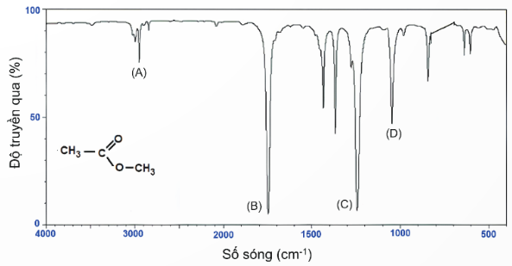
Trong số các pic (A), (B), (C), (D), pic nào đặc trưng cho dao động của nhóm C=O?
Câu 2. Phân biệt acetic acid và methyl formate dựa vào mỗi dữ kiện sau:
- Nhiệt độ sôi: -100ºC và 118ºC
- Độ tan trong nước ở 20ºC: tan vô hạn; 30g/ 100g nước.
- Phổ hồng ngoại
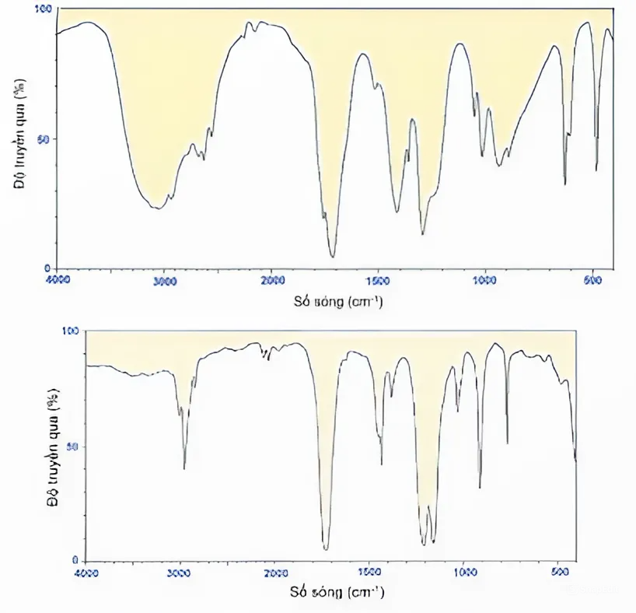
Câu 3. Trong cơ thể, quá trình tiêu hóa và hấp thụ chất béo chủ yếu diễn ra khi chất béo đi tới ruột non nhờ các enzyme tiết ra từ tuyến tụy (lipase tụy) và mật (lipase mật).
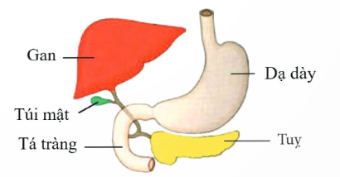
Viết PTHH của phản ứng thủy phân chất béo dạng tổng quát trong ruột non thành acid béo và glycerol khi chúng ta ăn mỡ động vật hoặc dầu thực vật. Giả thiết quá trình thủy phân dưới tác dụng của enzyme xảy ra hoàn toàn.
Câu 4. Mỗi ngày, một học sinh lớp 12 cần năng lượng 9690 kJ và 20% năng lượng này được cung cấp từ chất béo. Biết rằng, trung bình mỗi gam chất béo cung cấp năng lượng 38 kJ.
a) Học sinh trên nên ăn bao nhiêu gam chất béo mỗi ngày để đảm bảo sức khỏe?
b) Nếu mỗi ngày, học sinh trên dư thừa 10% năng lượng và toàn bộ năng lượng dư thừa chuyển hóa hết thành mỡ. Sau 30 ngày, học sinh đó sẽ tích lũy thêm bao nhiêu gam chất béo ở dạng mỡ?
Bước 2: HS tiếp nhận, thực hiện nhiệm vụ học tập
- HS tiếp nhận, làm bài tập theo yêu cầu.
- GV quan sát và hỗ trợ, hướng dẫn.
Bước 3 : Báo cáo kết quả hoạt động, thảo luận
- GV mời đại diện 2 – 3 HS trình bày kết quả:
Câu 1. Pic ở số sóng khoảng 1700 cm⁻¹ ⇒ pic B.
Câu 2.
a) Methyl formate có nhiệt độ sôi rất thấp (-100ºC), acetic acid có liên kết hydrogen mạnh nên có nhiệt độ sôi cao (118ºC).
b) Acetic acid có liên kết hydrogen mạnh nên tan vô hạn trong nước, methyl formate chỉ có tương tác van der Waals với nước nên tan ít hơn (30g/100g nước).
c) Phổ hồng ngoại thứ nhất có vùng hấp thụ mạnh và tù ở khoảng 3000cm⁻¹ ⇒ phổ của acetic acid, đặc trưng cho dao động của nhóm -OH.
Câu 3.
(RCOO)₃C₃H₅ + 3H₂O $\underset{→}{enzyme}$ 3RCOOH + C₃H₅(OH)₃
Câu 4.
a) Khối lượng chất béo cần cung cấp trong ngày: $\frac{9690.0,2}{38}$ = 51 (g)
b) Khối lượng mỡ tích lũy: $\frac{9690.0,1.30}{38}$ = 765 (g).
- GV yêu cầu các HS khác lắng nghe, nhận xét, nêu ý kiến bổ sung (nếu có).
Bước 4: Đánh giá kết quả thực hiện nhiệm vụ học tập
- GV nhận xét, đánh giá, chốt đáp án.
- GV kết thúc tiết học.

HƯỚNG DẪN VỀ NHÀ
- Ôn lại kiến thức đã học.
- Hoàn thành các bài tập trong SBT Hóa học 12.
- Đọc và tìm hiểu trước nội dung kiến thức Bài 2: Xà phòng và chất giặt rửa.

